Logo o nome | Calandra
 | Le regole di sicurezza e di comportamento più importanti per la nostra azienda
 | 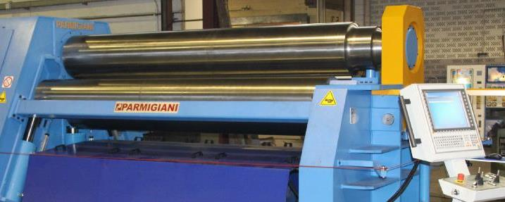
Pericoli principali | - Pericolo che dita, indumenti o capelli lunghi si impiglino nei rulli rotanti  - Ferite da taglio o da punta causate da lamiere affilate  - Pericolo causato dalla caduta del pezzo in lavorazione
Regole di sicurezza  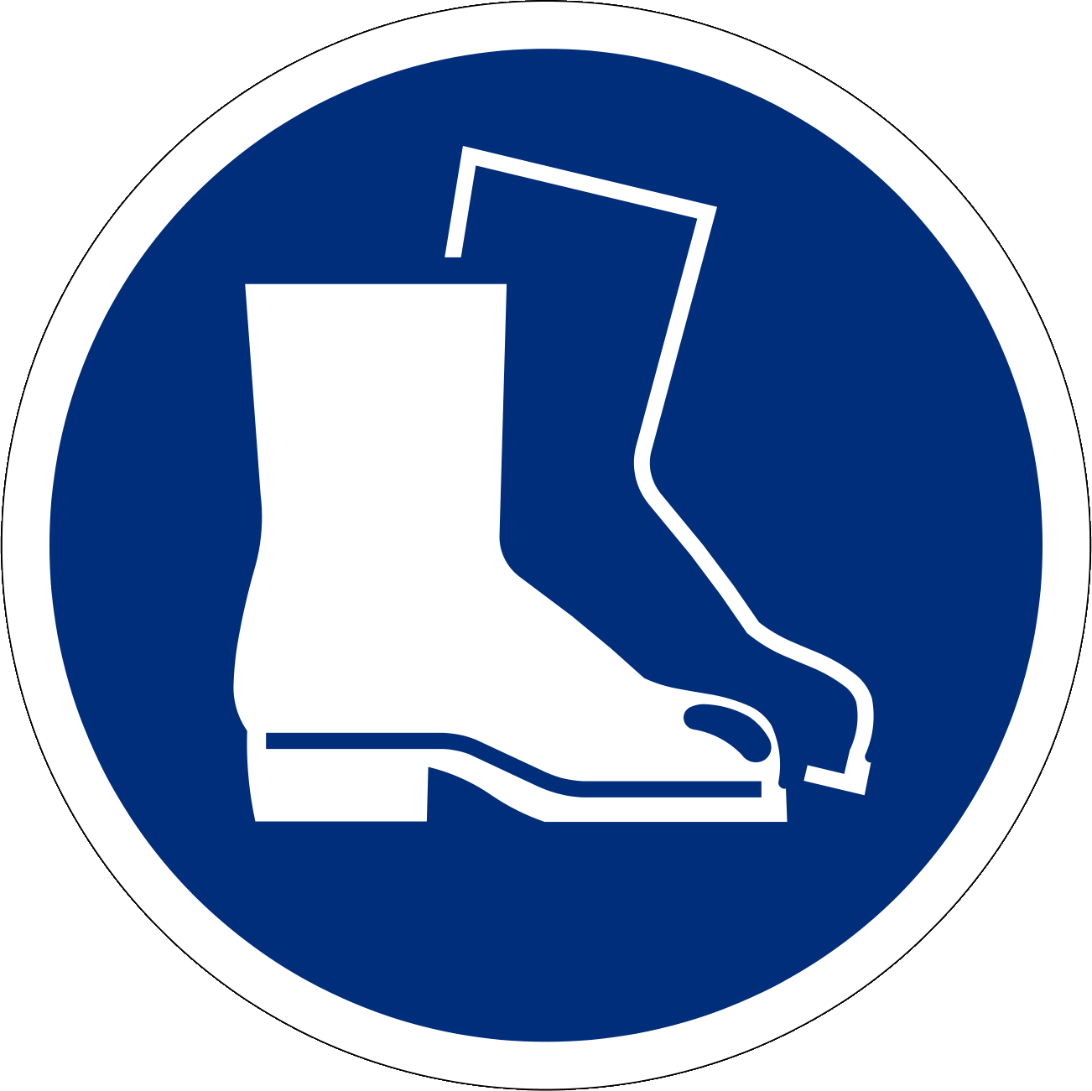 | - Utilizzare calandre sicure, seguendo le istruzioni contenute nel manuale d'uso.  - Solo il personale appositamente istruito può utilizzare le calandre. I giovani di età inferiore ai 18 anni (eccezione: formazione professionale) non sono autorizzati a utilizzarle.  - Indossare calzature di protezione.  - Divieto di indossare guanti; eventualmente usare guanti aderenti senza dita.  - Indossare indumenti aderenti (soprattutto sulle braccia, non portare giacche aperte).  - Raccogliere i capelli lunghi ad es. in una retina per capelli.  - Non inserire mai lamiere con le mani in prossimità dei rulli.  - In caso di macchine di grandi dimensioni, sostenere in modo adeguato le lamiere instabili (grandi) mediante supporti verticali e laterali. Sorreggere le lamiere instabili (e grandi) con supporti verticali e laterali.
Informazioni | - Manuale d'uso  - Lista di controllo «Calandra», www.suva.ch/67110.i
Data di creazione | Versione 1.0 / 26 agosto 2019

